
ПРИЛОГ 1

ЗА ГРАЂАНЕ
ПРИЈАВНИ ФОРМУЛАР ЗА ПОРОДИЧНЕ КУЋЕ И СТАНОВЕ

СПРОВОЂЕЊЕ
МЕРА ЕНЕРГЕТСКЕ САНАЦИЈЕ КОЈЕ СЕ ОДНОСЕ НА УНАПРЕЂЕЊЕ ТЕРМИЧКОГ ОМОТАЧА, ТЕРМОТЕХНИЧКИХ ИНСТАЛАЦИЈА И УГРАДЊЕ СОЛАРНИХ КОЛЕКТОРА ЗА ЦЕНТРАЛНУ ПРИПРЕМУ ПОТРОШНЕ ТОПЛЕ ВОДЕ
ПО ЈАВНОМ ПОЗИВУ УПРАВЕ ЗА ПОДСТИЦАЊЕ И УНАПРЕЂЕЊЕ ЕНЕРГЕТСКЕ ЕФИКАСНОСТИ ЈП1/22, ЗА ПОРОДИЧНЕ КУЋЕ И СТАНОВЕ НА ТЕРИТОРИЈИ ГРАДСКЕ ОПШТИНЕ САВСКИ ВЕНАЦ

1. ЛИЧНИ ПОДАЦИ

1. | Име и презиме
2. | Број личне карте
3. | Адреса
4 | Број телефона фиксни
5. | Број телефона мобилни

2. МЕРА/МЕРЕ ЗА КОЈЕ СЕ ПРИЈАВЉУЈЕТЕ
Породичне куће и станови не могу да конкуришу за више од једне мере енергетске ефикасности
1) | Заменa спољних прозора и врата и других транспарентних елемената термичког омотача са одговарајућим термичким својствима према негрејаним просторијама за породичне куће и станове
2) | Набавка и инсталација котлова на природни гас, грејачa простора, или замена постојећег грејача простора (котао или пећ) ефикаснијим за породичне куће и станове
3) | Набавка и инсталација котлова на биомасу (дрвни пелет, брикет, сечка), грејачa простора, или замена постојећег грејача простора (котао или пећ) ефикаснијим за породичне куће и станове

3. ТРЕНУТНО СТАЊЕ ВАШЕ КУЋЕ ИЛИ СТАНА

Површина куће или стана у квадратним метрима из Решења о порезу на имовину
Број корисника који станује у објекту
Број спратова у објекту

Постојеће стање у погледу термичке изолације објекта
- Спољни зидови и кров без термичке изолације
- Спољни зидови без а кров са термичком изолацијом
- Спољни зидови са а кров без термичком изолацијом
- Спољни зидови и кров са термичком изолацијом
* потребно је да заокружите одговор

Постојећи начин грејања
- Угаљ/ лож уље/мазут
- Електрична енергија
- Дрво
- Природни гас/пелет/даљинско грејање
* потребно је да заокружите одговор

Постојећи прозори на вашем објекту
- ЈЕДНОСТРУКИ дрвени прозори
Примери:
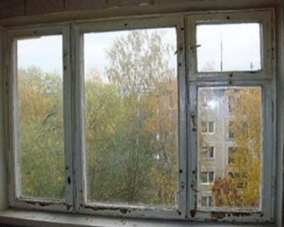

- ДУПЛИ дрвени прозори
Примери:

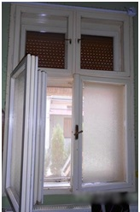
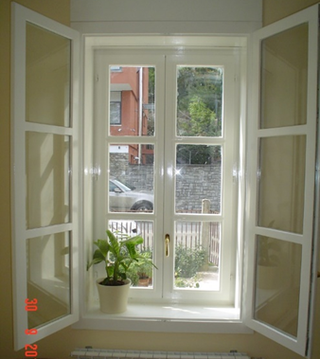
* потребно је да заокружите одговор

Постојећи прозори на вашем објекту
- Дрвени прозори са дуплим (вакуум) стаклом
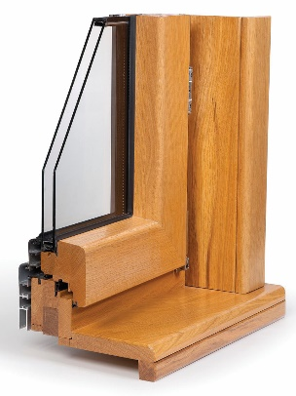
Примери:
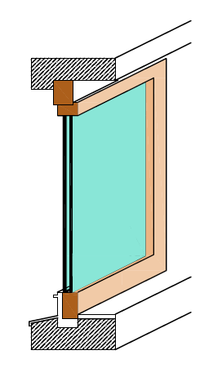

- ПВЦ или алуминијумски прозор
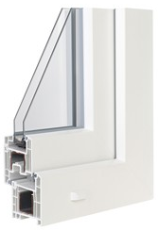
Пример:

* потребно је да заокружите одговор

Напомена:

Евалуација пријаве подносиоца ће се вршити у складу са Правилником усвојеним од стране Председника Градске општине Савски венац.

Уколико Комисија приликом обиласка објекта подносиоца пријаве констатује да подаци наведени у пријави нису истинити, подносилац ће бити дисквалификован.

Датум: _____ /_____ / 2022. године.

Потпис подносиоца захтева
____________________

